Séquence : Statistiques

I] Calculer des effectifs et des fréquences

Définitions
L’effectif d’une donnée est le nombre de fois où cette donnée apparaît.
L’effectif total est la somme de tous les effectifs.

Exemple
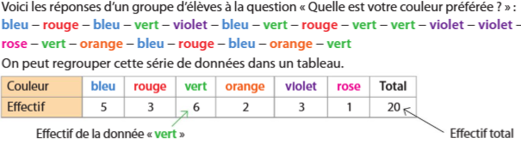

Définition
Dans une série de données, la fréquence d’une donnée est le quotient de son effectif par l’effectif total.

Exemple
On reprend la situation de l’exemple précédent.
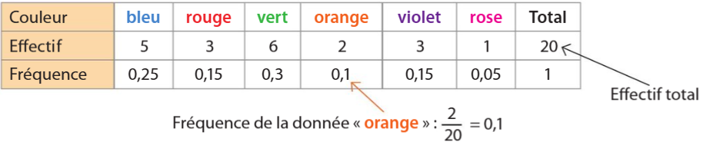
Remarque
Une fréquence peut être donnée sous forme de fraction, de nombre décimal ou de pourcentage.

Propriété
Dans une séries de données :
- Les fréquences sont comprises entre 0 et 1.
- Les fréquences sont proportionnelles aux effectifs.
- La somme de toutes les fréquences est égale à 1.

II] Représenter graphiquement des données

Définition
Un diagramme en bâtons est un diagramme dans lequel les hauteurs des bâtons sont proportionnelles aux effectifs des catégories.

Exemple
Le professeur de mathématiques a relevé les notes de ses élèves au dernier contrôle :

Note | 7 | 8 | 9 | 10 | 11 | 12 | 13 | 14 | 15 | 16
Effectif | 2 | 3 | 1 | 4 | 5 | 3 | 3 | 6 | 2 | 1

Chaque note est représentée par un bâton ; la hauteur du bâton correspond à l'effectif de la note.
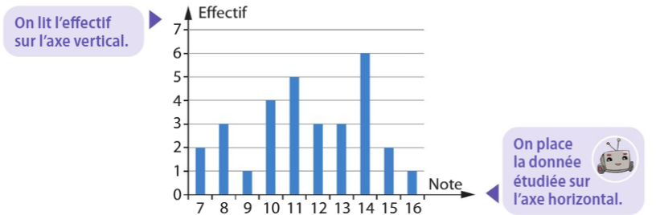
Définition
Un diagramme circulaire est un diagramme dans lequel les mesures des angles des secteurs sont proportionnelles aux effectifs des catégories.

Exemple
Voici la répartition des 100 élèves de 5e d'un collège selon leur seconde langue vivante :

Langue | Allemand | Espagnol | Italien | Anglais | Total
Effectif | 15 | 50 | 10 | 25 | 100
Angle | 54° | 180° | 36° | 90° | 360°

L'effectif total est 100 ; il correspond à 360° sur le diagramme circulaire.

Il suffit donc de multiplier chaque effectif par 3,6 pour obtenir la mesure de l'angle correspondant.

On reporte les résultats obtenus dans le tableau, puis on construit le diagramme.
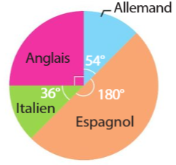
Remarque
On peut également construire un diagramme semi-circulaire. La somme des mesures des angles est alors égale à 180°.

III] Calculer une moyenne

Définition
La moyenne d'une série de données numériques est égale au quotient de la somme de ses données par l'effectif total.

Exemple
Un athlète a effectué cinq sauts en longueur et a obtenu les résultats suivants (en mètres) :

Pour calculer sa moyenne, on calcule la somme des longueurs de ses sauts que l'on divise par le nombre de sauts :

La longueur moyenne de ses sauts est donc 7,818 m.

Définition
La moyenne pondérée d'une série de données numériques est égale à la somme des produits de chaque donnée par son effectif, divisée par l'effectif total.

Exemple
Un sondage a été réalisé auprès de 10 000 collégiens pour connaître le nombre d'enfants présents dans leur foyer. Voici leurs réponses :

Nombre d’enfants | 1 | 2 | 3 | 4 | 5 | 6
Nombre de familles | 4 525 | 3 551 | 1 364 | 413 | 102 | 45

Pour calculer la moyenne du nombre d'enfants par famille, on effectue les produits du nombre d'enfants par le nombre de familles, on les additionne, puis on divise le résultat par le nombre total de familles.

Le nombre moyen d'enfants par famille est environ 1,8.

Remarque
La moyenne d'une série de données n'est pas nécessairement égale à l'une des valeurs.

Propriété
La moyenne d'une série de données est toujours comprise entre la plus petite et la plus grande valeur de la série.

Exemple
Dans l'exemple précédent :
